|  |
| --- |
| **令和元年度　大阪府統計功労者表彰式**  大阪府総務部統計課 総務・調整グループ |

トピックス２

**○ 令和元年度大阪府統計功労者表彰式**

令和元年11月27日に、社会の情報基盤となる統計を得るための調査活動に多大な功績のあった統計調査員143名と、統計調査に長年ご協力いただいた事業所35団体を表彰する式典を、大阪府咲洲庁舎（さきしまコスモタワー）咲洲ホールで開催しました。

『統計功労者表彰式』

【村上総務部長による知事挨拶】　　　　　　【横田総務省政策統括官から総務大臣表彰の授与】

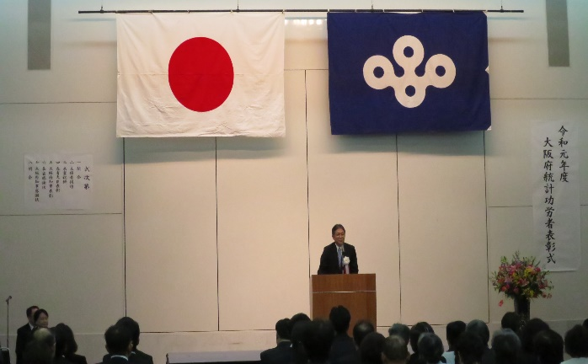　　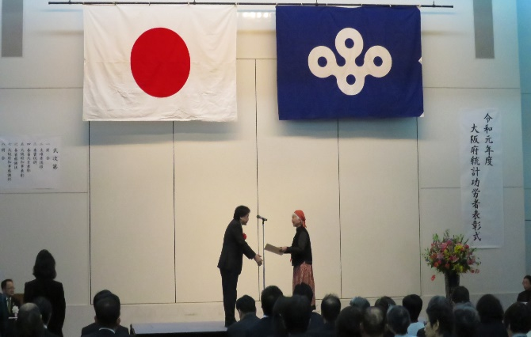





会場では、今年度の「統計グラフコンクール」の入賞作品を展示し、来場者の皆さんに小中高生による趣向をこらした様々な「統計グラフ」作品をご覧いただきました。

統計グラフコンクール入賞作品の展示

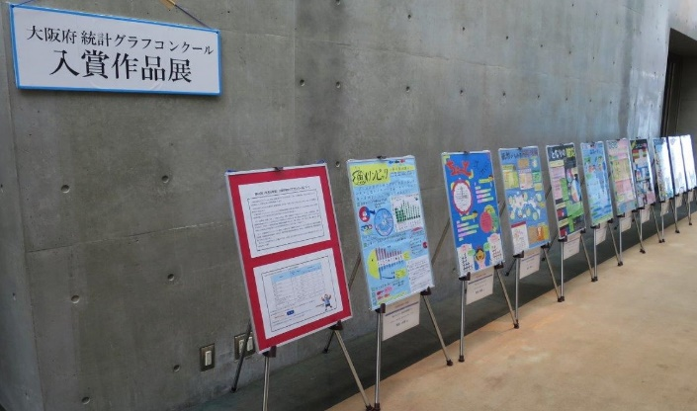　　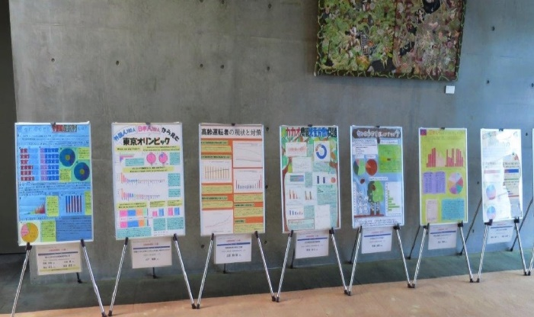

**大阪府総務部統計課総務・調整グループ**

大阪市住之江区南港北１－１４－１６

大阪府咲洲庁舎１９階

**TEL:０６－６２１０－９１９４**

**まずはお気軽にお問合せください！！**

**●**調査員として活動していただくには、**事前の登録が**

**必要**です。※

**●**まずは、**登録説明会に参加**いただき、お仕事の内容

をお聞きください。

※調査地域に欠員が出た場合に、**登録者の中から面接**

**等で選考・任命**しますので、ご希望する調査や調査

区、又は面接の結果によっては、すぐに活動してい

ただけない場合があります。

**次回登録説明会**

**令和２年１月２１日(火)**

**３月１９日(木)**

**詳細はホームページでご確認ください。**

**[](http://www.pref.osaka.lg.jp/toukei/top/bosyu.html)**

**募集概要**

**国の統計調査の調査員業務**

　　　　　 調査対象の事業所や世帯を訪問し、調査票の記

入依頼・回収・点検をしていただくお仕事です。

**空いた時間を活用して社会貢献**

　　　　　　 家事や育児の合間や退職後の空いた時間を有効

活用できます。

国の政策や地域のまちづくりに貢献できる

やりがいのあるお仕事です。

30年以上続けておられる方もいます。

**経験不要、はじめてでも大丈夫**

研修や説明会が充実。

困ったときは大阪府の職員（指導員）がアドバ

イスします。

**仕　事**

**魅　力**

**資　格**

大阪府登録調査員募集中！

**事前登録のご案内**

**空いた時間を活かして働いてみませんか？**



**２０歳～６４歳の方（経験不問）**

**月額２万７千円～９万７千円程度※**

**お仕事は月に３日～１２日程度※**

**身分は「非常勤の公務員」**

**※担当する調査によって異なります**